05.02.20
Напоминаю.
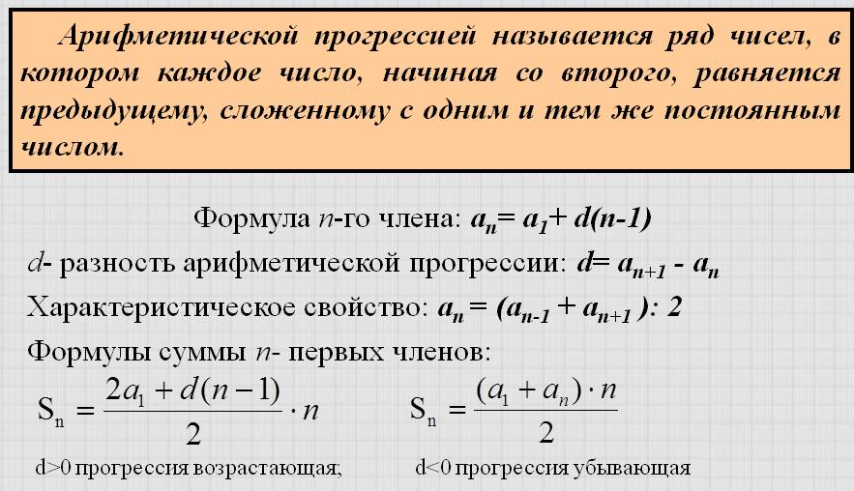
Далее решаете задачи:

